- ORGANIZATIVA

Fecha de actualización: 15 de abril de 2024

  - Normativa aplicable a la entidad

Transparencia
Estatal
- Ley 19/2013, de 9 de diciembre, de transparencia, acceso a la información pública y buen gobierno
Autonómica
- Ley 12/2014, de 26 de diciembre, de transparencia y de acceso a la información pública
Más información en el Comisionado de Transparencia de Canarias

Protección de datos
- Ley Orgánica 3/2018, de 5 de diciembre, de Protección de Datos Personales y garantía de los derechos digitales
- Ley 2/2023, de 20 de febrero, reguladora de la protección de las personas que informen sobre infracciones normativas y de lucha contra la corrupción
Código Civil
- Real Decreto de 24 de julio de 1889 por el que se aprueba el Código Civil
- Última modificación: 1 de marzo de 2023

Registro Mercantil
- Real Decreto 1784/1996, de 19 de julio, por el que se aprueba el Reglamento del Registro Mercantil

Estatuto de los trabajadores
- Real Decreto Legislativo 2/2015, de 23 de octubre, por el que se aprueba el texto refundido de la Ley del Estatuto de los Trabajadores
- Última modificación: 12 de enero de 2024

Prevención de Riesgos Laborales
- Ley 31/1995, de 8 de noviembre, de prevención de Riesgos Laborales
- Última modificación: 15 de enero de 2024

Medioambiente
Estatal
- Real Decreto 833/1988, de 20 de julio, por el que se aprueba el Reglamento para la ejecución de la Ley 20/1986 Básica de Residuos Tóxicos y Peligrosos
- Ley 22/2011, de 28 de julio, de residuos y suelos contaminados
- Real Decreto 115/2017, de 17 de febrero, por el que se regula la comercialización y manipulación de gases fluorados y equipos basados en los mismos, así como la certificación de los profesionales que los utilizan y por el que se establecen los requisitos técnicos para las instalaciones que desarrollen actividades que emitan gases fluorados

Autonómica
- Ley 1/1999, de 29 de enero, de Residuos de Canarias
- Decreto 112/2004, de 29 de julio, por el que se regula el procedimiento y requisitos para el otorgamiento de las autorizaciones de gestión de residuos, y se crea el Registro de Gestores de Residuos de Canarias

Consumo
- Ley 4/2022, de 25 de febrero, de protección de los consumidores y usuarios frente a situaciones de vulnerabilidad social y económica
- Real Decreto Legislativo 1/2007, de 16 de noviembre, por el que se aprueba el texto refundido de la Ley General para la Defensa de los Consumidores y Usuarios, y otras leyes complementarias
- Ley 3/2003, de 12 de febrero, BOC nº 34. Estatuto de los Consumidores y Usuarios de la Comunidad Autónoma de Canarias
- Decreto 225/1994, de 11 de noviembre, por el que se regulan las Hojas de Reclamaciones de los Consumidores y Usuarios de la Comunidad Autónoma Canaria

Específica
- Convenio Colectivo Provincial del Sector de Siderometalurgia e Instalaciones Eléctricas
- Real Decreto 1457/1986, de 10 de enero, por el que se regulan la actividad industrial y la prestación de servicios en los talleres de reparación de vehículos automóviles de sus equipos y componentes
- Real Decreto 455/2010, de 16 de abril, por el que se modifica el Real Decreto 1457/1986, de 10 de enero, por el que se regulan la actividad industrial y la prestación de servicios en los talleres de reparación de vehículos automóviles, de sus equipos y componentes

  - Información relativa a las funciones que desarrolla la entidad

Taller FEMAUTO es un completo taller de reparaciones de vehículos y motocicletas que incluye las últimas innovaciones técnicas y profesionales del sector, encuadrándose perfectamente en la nueva generación de talleres.

Sus modernas instalaciones -700m² de superficie adaptados para realizar cualquier mantenimiento o reparación integral de MECÁNICA, ELECTRICIDAD, CARROCERIA y PINTURA, de cualquier marca y modelo (motocicleta, turismo, vehículo comercial, vehículo industrial y plataforma)- han sido dotadas con la más reciente tecnología en equipos y sistemas de diagnóstico, permitiendo ofrecer a su amplia cartera de clientes la máxima seguridad y garantía en todos los servicios.

Realizar la puesta a punto del motor, operaciones de mantenimiento, Pre-ITV, diagnosis de avería, etc. son algunos de los servicios que viene prestando a particulares, flotas de empresas, compañías de renting, aseguradoras y administraciones públicas.

Más información en NUESTROS SERVICIOS y DOSSIER.

  - Organigrama de la entidad

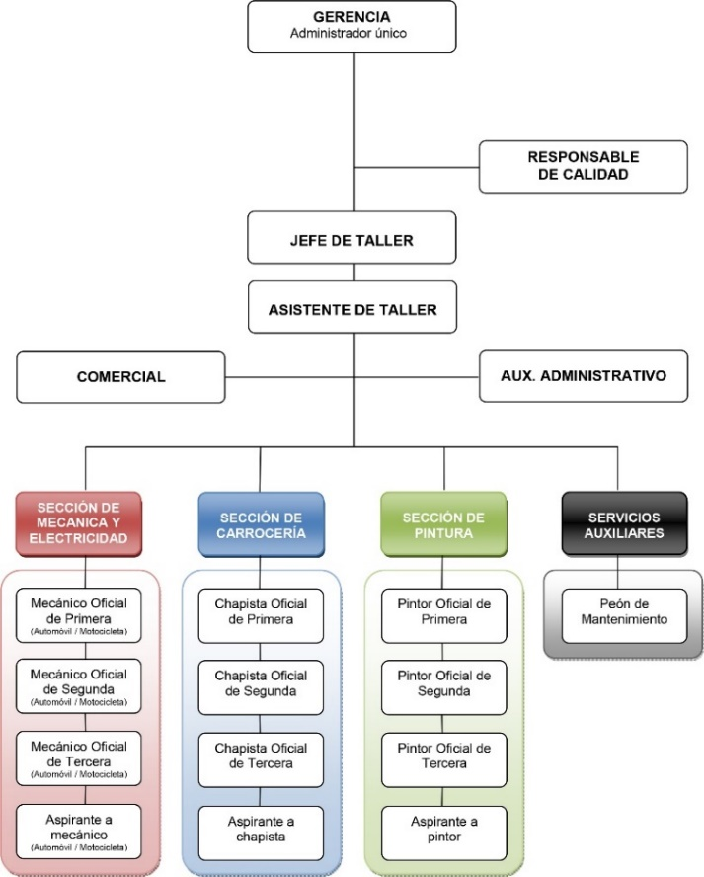

Descarga del Organigrama: DOC, DOCX, ODT y PDF

